Kerstspelletje voor een 1e klas (Versie 20231022)
(De klas trekt zingend rond, Maria en Jozef in het midden)
De liederen staan op www.vrijeschoolliederen.nl behalve “Gloria Gloria”, zie aan het eind.
Allen zingen: Over sterren, over zonnen
Zachtjes gaat Maria’s voet
Louter goud uit sterrenbronnen
Brengt zij als een hemelgroet
Schrijdt Maria langs God’s wegen
Hoog door ’t hemellicht omstraald
Weeft zij ’t kleed van sterrenzegen
Waar God’s kind in neder daalt

Allen spreken: (Maria knielt, engelen komen achter haar staan)
Maria, jonkvrouw knielde neer
Toen d’ engel kwam van God de heer
Geboren zou worden uit haar schoot
Een kindje klein, een koning groot!

Allen zingen: Gloria, gloria, luister wel (zie achterste blad)

Engelen: Ik ben de engel Gabriël
Geboren zal worden uit uwen schoot
Het kindeken Jezus klein, koning groot (Engelen zegenen Maria)

Allen zingen: Maria die zoude naar Bethlehem gaan
Kerstavond voor de noene
Sint Jozef die zoude al met haar gaan
Om haar gezelschap te hoeden

Het hageld’ en sneeuwede en ’t was er zo koud
De rijp lag op de daken
Sint Jozef tot Maria sprak:
“Maria wat zullen wij maken” (Jozef solo)

Maria die zeide: “Ik ben er zo moe (Maria solo)
Laat ons een weinig rusten
Jozef (solo) Laat ons een weinig verder gaan
In een huizeken zullen wij rusten”
Allen spreken: Zij loopt met Jozef door koude nacht
Maar zie de sterren die houden wacht
Zij kloppen bij een herberg aan (Jozef klopt met zijn staf)
Jozef + Maria “Mogen wij hier naar binnen gaan?”
Waarden tezamen: Zoekt elders uw onderdak, hier is het vol
Van kelder tot zolder en in ieder hol
Hier is geen plaatsje, alles bezet
Ziet zelf hoe ge u verder redt
Allen zingen: Zij kwamen een weinig verder gegaan
Tot aan een boeren schure
’t Is daar waar heer Jezus geboren werd
Daar sloten noch vensters, noch deuren
(De engelen komen en neuriën zacht. (Evt. begeleiding op de lier.) Maria maakt het geboortegebaar dat we kennen van het “grote” Oberufer Geboortespel)
Er is een roos ontloken………………….
(Maria en Jozef leggen het kind in de kribbe doordat Jozef omgekeerd voor de kribbe gaat staan en het zicht op Maria wegneemt, zoals het ook in het “grote” spel gebeurt)
Allen zingen: Dat kleine kind weende, Maria zong
God’s engelen uit de tronen
Zij kwamen tezamen nedergedaald
Zij kwamen Maria kronen
(Engelen gaan weg. Zij gaan naar de herders)
(Drie (of vier) herders komen naar voren met hun “schapen” en gaan liggen om te slapen)
(Allen zingen. Engelen maken zegenend gebaar en staan achter de herders in een halve kring)
Herders hij is geboren
In ’t midden van de nacht
Die zo lang van te voren
De wereld heeft verwacht
Vrolijk o herderkens
zongen ons d’engelkens
Zongen met blijde stem
Haast u naar Bethlehem!
(Herders worden langzaam wakker)
Herders: Voorzichtig ’t is als ijs zo glad
Gevroren heeft het, ’t is me wat!
Wij willen aanschouwen het Jesuken teer
En leggen onze gaven bij hem neer!
Herders zingen 2e couplet
Wij arme herders te velde,
gelijk de boeren zijn
ontwekten ons gebuurkens
en in de maneschijn
liepen met blij geschal
naar deze arme stal,
daar ons de eng'lenzang
altemaal toe bedwang.
(knielen neer bij Maria en Jozef)
Ziet, wij schenken u samen een teer klein lammekein,
boter, melk zijn gaven voor uw lief mondekein.
Na-na-na, kindje teer, sus-sus, en huil niet meer,
doet uw klein oogskens toe, zij zijn van 't wenen moe!"

Allen: ’t Kindje begon te slapen
De moeder sprak hen aan:
Maria (solo) Lieve herderkens samen
Wilt zoetjens naar de velden gaan
U lieden zij pais en vreê
Dat brengt ons kind u mee
Allen: Zij gingen henen blij
En blij dat zijn ook wij
(Allen gaan zingend af met het lied “Over sterren, over zonnen”)
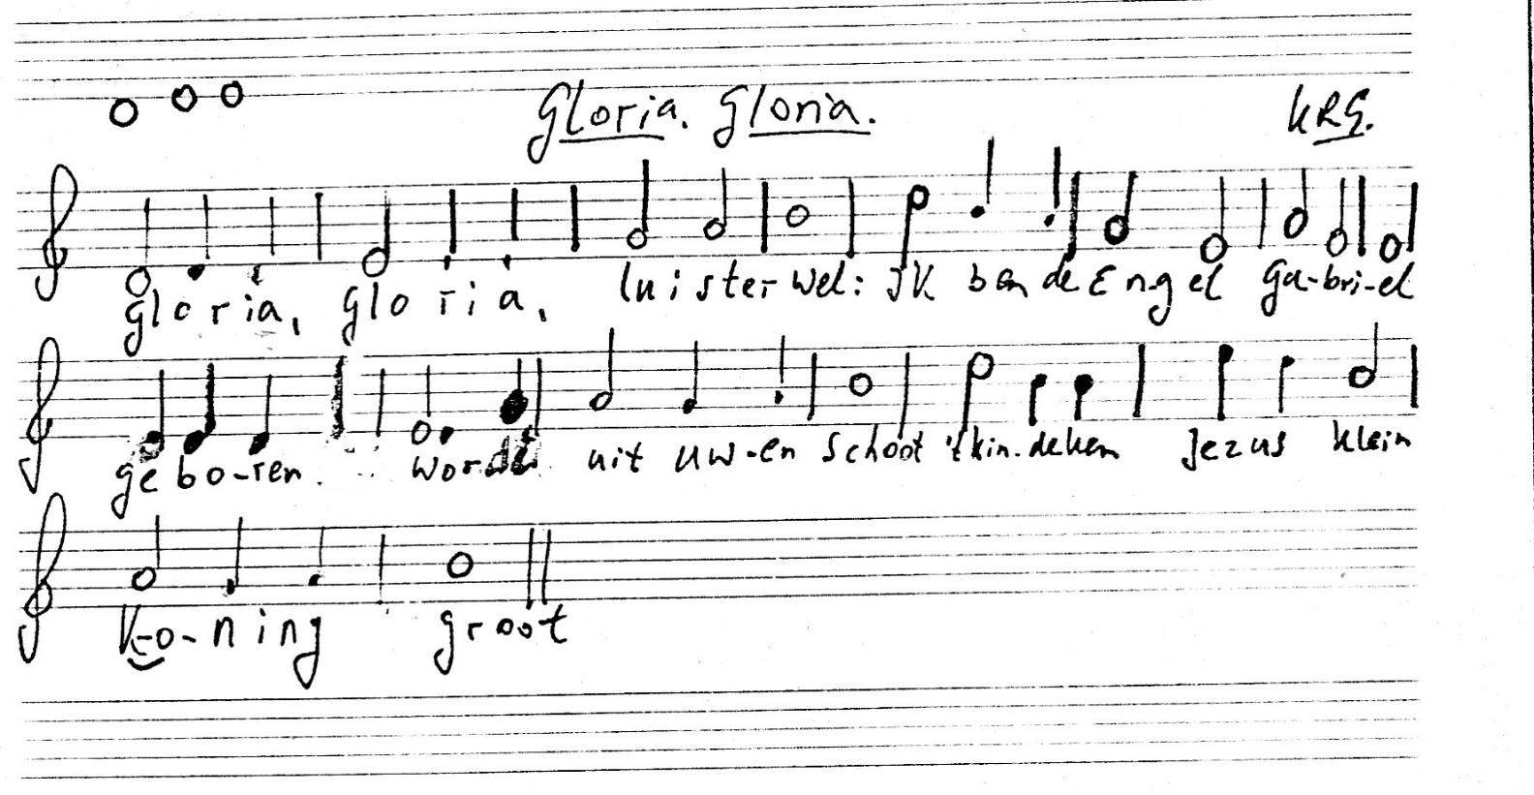

0-0-0-0

